Рекомендации по регистрации заказчиков в региональной информационной системы в сфере закупок товаров, работ, услуг для обеспечения нужд Тверской области «WEB-Торги-КС».
Для регистрации заказчиков в системе региональной информационной системы в сфере закупок товаров, работ, услуг для обеспечения нужд Тверской области «WEB-Торги-КС» необходимо перейти по ссылке «Регистрация заказчиков», которая располагается под окном приглашения в закрытую часть системы торгиКС (gostorgi.tver.ru/web3 ) как показано на Рис.1
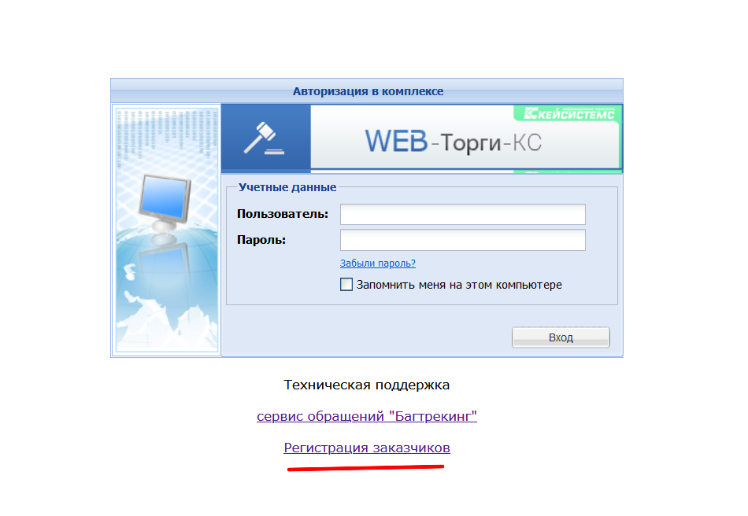
Рис.1
Далее необходимо заполнить все поля таблицы. Пример по заполнению на Рис.2 и Рис.3
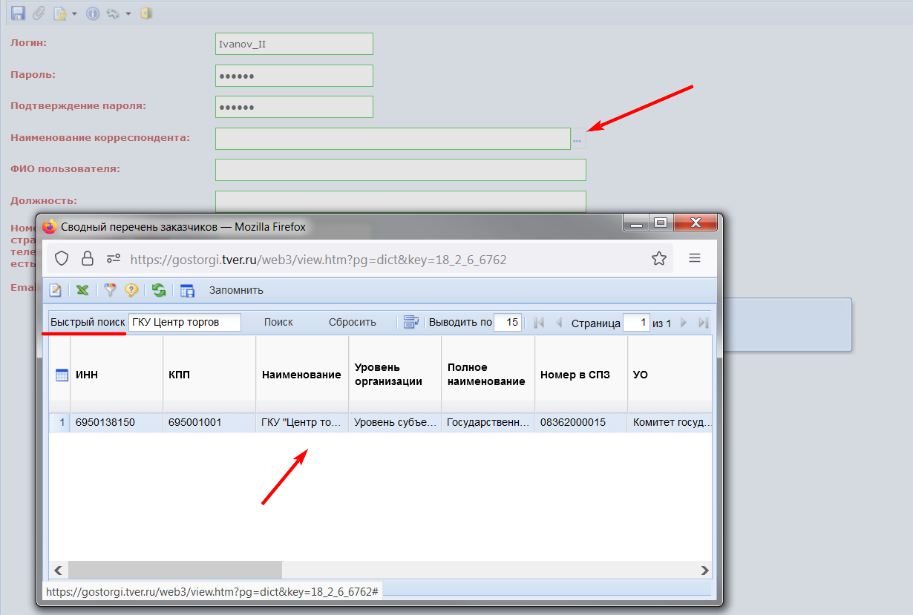
Рис.2

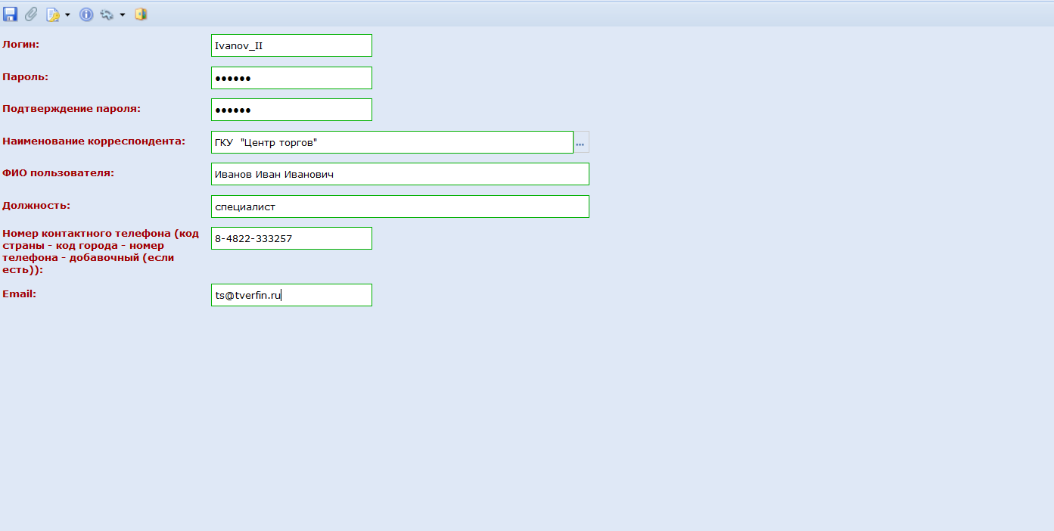
Рис. 3

После того как будет заполнена таблица проверить все данные и нажать на кнопку на панели инструментов сохранить (пиктограмма дискеты), появиться окно с выбором электронной подписи (ЭП) Рис.5 (необходима усиленная квалифицированная подпись Руководителя учреждения, она должна быть установлена на том рабочем месте с которого вы формируете заявку на регистрацию сотрудника ) или окно с требованием установить модуль Keysystems.CryptoModule, необходимо скачать архив распаковать , установить модуль и нажать продолжить и тогда вы перейдете к выбору ЭП Рис.5.Наличие на документе ЭП ОБЯЗАТЕЛЬНО без электронной подписи заявка будет отклонена.
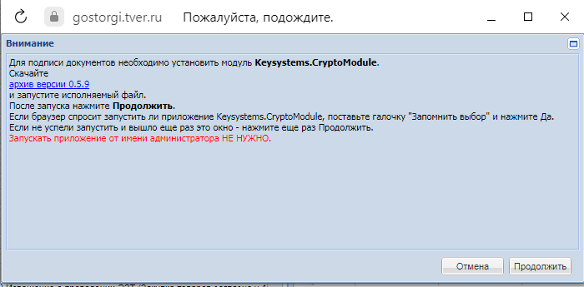Рис.4
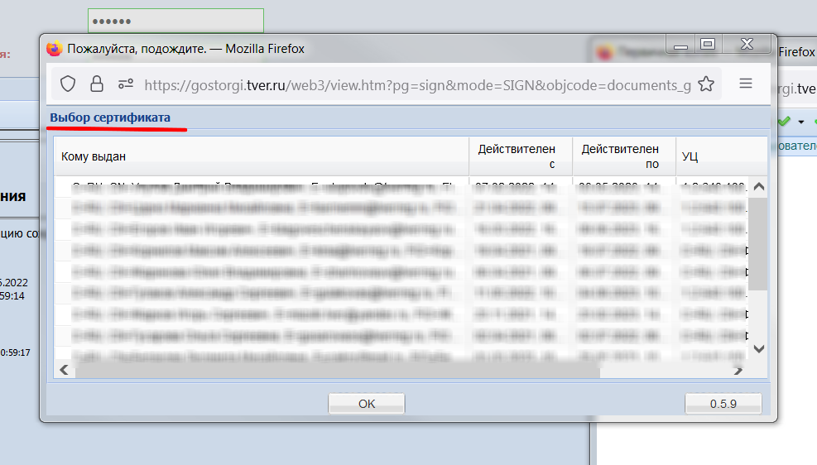
Рис.5

